VÝZKUMNÝ ÚSTAV ROSTLINNÉ VÝROBY v.v.i.
Drnovská 507
161 06 Praha 6-Ruzyně
telefon: 233 022 111

IČO: 00027006 DIČ: CZ00027006
Objednávka číslo 013-2024-00002064
Dodavatel Číslo objednávky uvádějte na faktuře, jinak nebude faktura proplacena
S EQme s.r.o.
Dlouhá 176 263 01 Dobříš IČO: 24312819 DIČ: 263 01 Dobříš
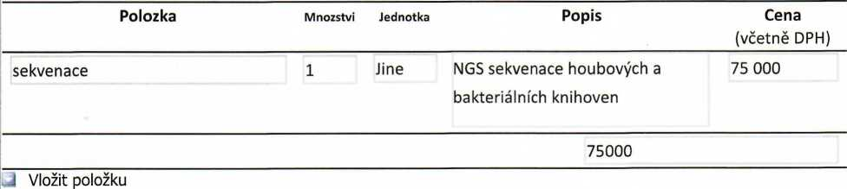

Sekvenace NGS sekvenace houbových a bakteriálních knihoven Kč 75.00,- vč. DPH

Datum: 25.11.2024 £>}
Fakturujte:
Výzkumný ústav rostlinné výroby v.v.i. Drnovská 507 161 06 Praha 6
IČO: 00027006 DIČ: CZ 00027006 Bank.spojení: 25635061/0100

